Simulation von Netzwerken mit Filius
Wir wollen nun unsere Kenntnisse über Netzwerke anwenden und ein Netzwerk mit der Simulationssoftware Filius erstellen. Dies soll hier in Form einer kleinen Schritt-für-Schritt-Anleitung passieren.

Aufgabe 1 - Netz aufbauen
Starte Filius und erstelle das folgende Netz.
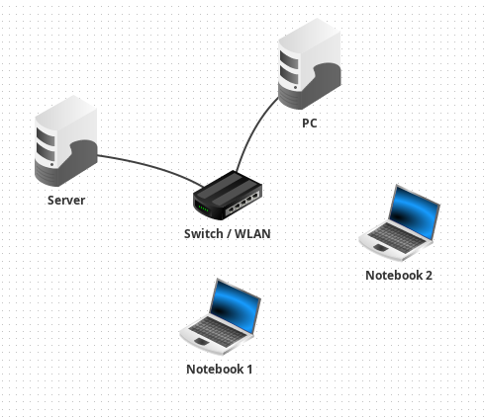
Der Switch dient gleichzeitig als Wlan-Accespoint. Der Server und der PC werden mit einem Lan-Kabel mit dem Switch verbunden. Die beiden Notebooks sollen später per Wlan ins Netz eingebunden werden.
Speichere deine Datei ab!

Aufgabe 2 - Erstkonfiguration und Test
In unserem Netz wollen wir mit der Netzmaske 255.255.255.0 arbeiten, deshalb müssen wir darauf achten, dass die IPv4-Adressen in den ersten drei Zahlen übereinstimmen. Vergib deshalb die IP-Adressen wie folgt:
- Server: 192.168.0.1
- PC: 192.168.0.10
- Notebook 1: 192.168.0.11
- Notebook 2: 192.168.0.12
Nun konfigurieren wir das Wlan.
- Stelle am Switch/WLAN den Namen (SSID) „SchulWlan“ ein!
- Wähle an den Notebooks Drahtlos und anschließend „SchulWlan“ aus!
Zum Abschluss wollen wir die Verbindung testen. Dazu benutzen wir das Programm „Ping“. Dieses ist auch bei richtigen Rechnern auf Konsole(Linux) und in der Powershell(Windows) installiert.
- Starte die Simulation! (grüner Pfeil)
- Installiere auf dem Server das Programm Befehlszeile!
- Gib den Befehl ping 192.168.0.10 ein und bestätige mit <Enter>! → Beim Paketverlust sollte 0% stehen.
- Wiederhole den Befehl mit den zwei anderen IP-Adressen!
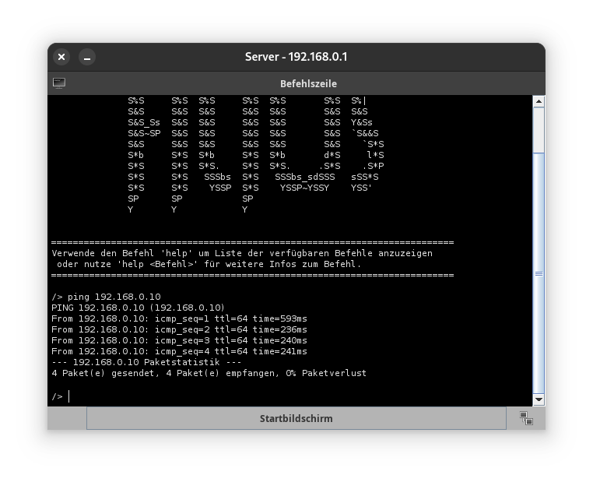

Aufgabe 3 - Peer-to-Peer-Prinzip mit Gnutella
- Wiederhole das P2P-Prinzip!
- Installiere Gnutella, den Texteditor und den Datei-Explorer auf dem PC und dem Notebook 1! Mit der Software Gnutella erzeugt man ein P2P-Netzwerk das einen gemeinsamen Austauschordner für alle Teilnehmer bereitstellt. Mit dem Dateiexplorer wollen wir auf den Ordner zugreifen und mit dem Texteditor wollen wir eine Datei in dem Ordner bearbeiten.
- Öffne danach auf beiden Rechnern Gnutella und stelle eine Verbindung zum jeweils anderen Rechner her. Dazu muss als Teilnehmer IP-Adresse die Adresse des anderen Rechners eingetragen werden. Nach dem Drücken von Netz beitreten erscheint auf dem anderen Rechner die eigene IP-Adresse.
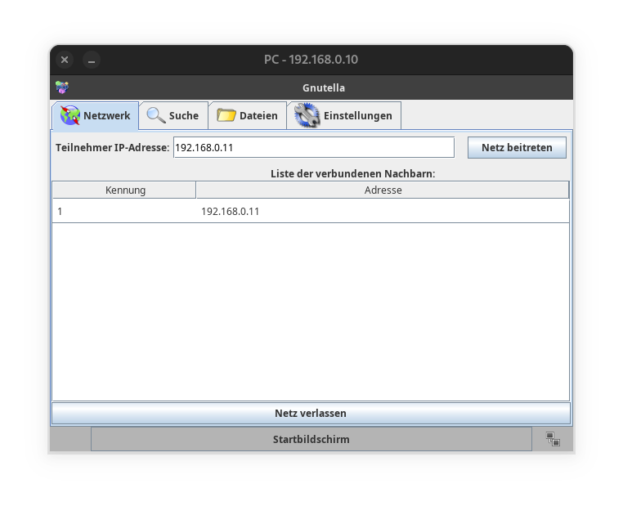 | 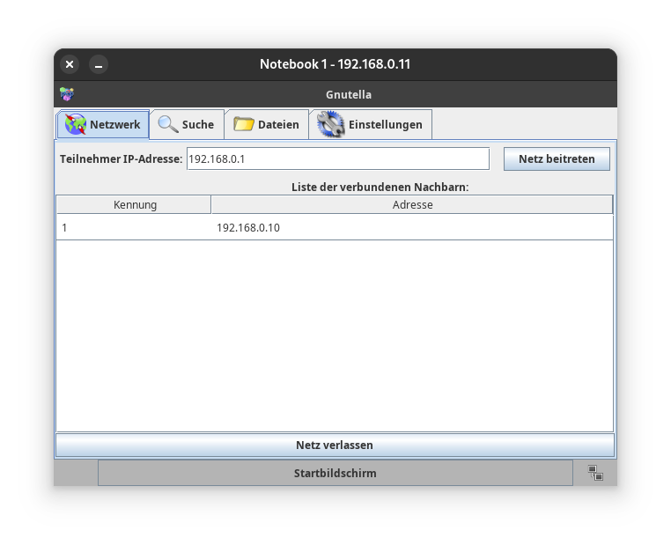
- Öffne auf dem PC eine Textdatei, schreibe den Text „Vom Eise befreit sind Strom und Bäche“ und speichere sie unter osterspaziergang.txt im Ordner peer2peer ab!
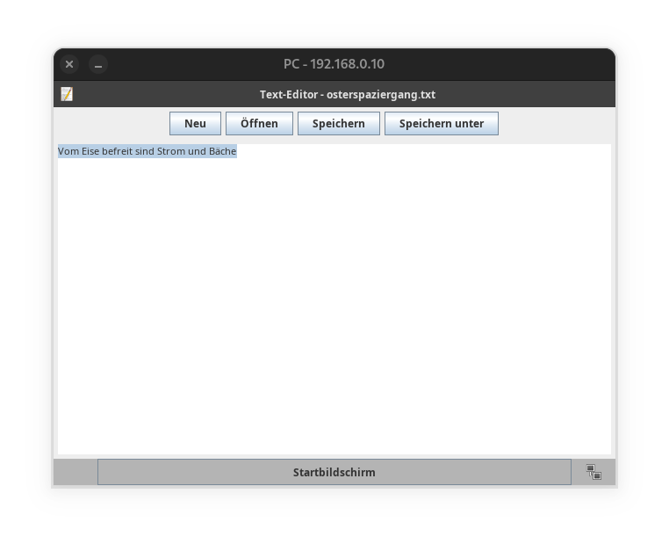
- Gehe auf Notebook 1 in Gnutella auf Suche, suche nach osterspaziergang.txt und lade die Datei herunter!
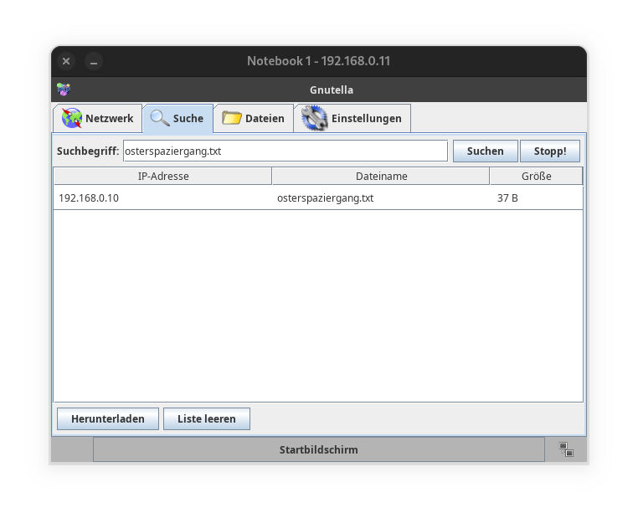
- Öffne die Datei auf dem Notebook 1 im Texteditor und ergänze „sind Strom und Bäche durch des Frühlings holden belebenden Blick“. Speichere die Datei wieder ab.
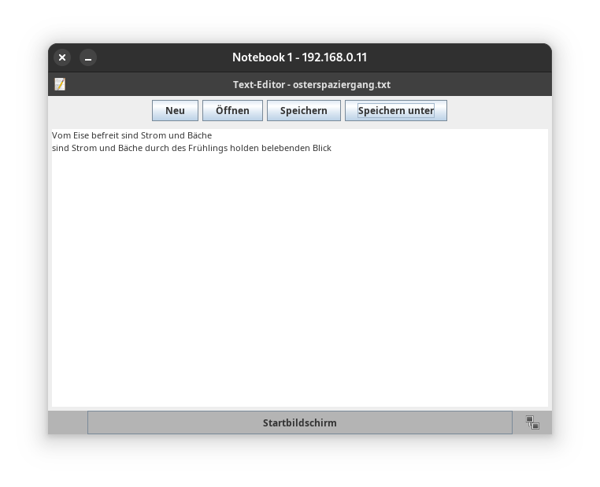
- Lade nun die Datei in Gnutella auf den PC herunter.
- Öffne die Datei wieder auf dem PC! Was stellst du fest?

Aufgabe 4 - Client-Server-Prinzip mit dem Dienst WWW
Wir ihr schon wisst, stellt der Dienst www Internetseiten zur Verfügung, die auf einem Webserver liegen. Dieser Dienst arbeitet nach dem Client-Server-Prinzip. Wir wollen in unserem lokalen Netz einen Webserver installieren, auf den wir mit einem Webbrowser zugreifen werden.
- Installiere auf dem Rechner Server einen Webserver und einen Texteditor. Starte den Webserver.
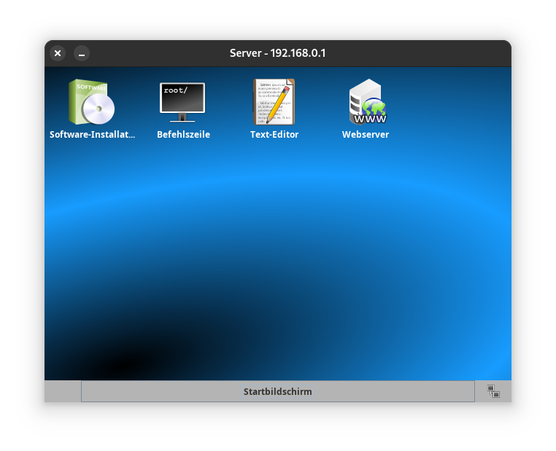
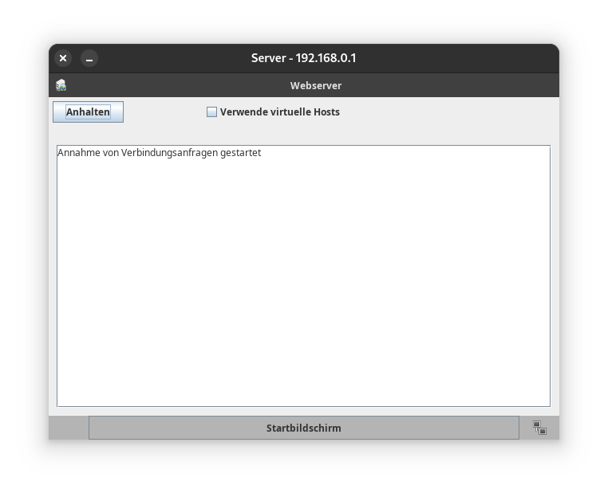
- Installiere auf Notebook 2 einen einen Webbrowser.
- Starte ihn und gib in die Browserleiste http://192.168.0.1 ein und klicke auf START! Die Webseite sollte angezeigt werden.
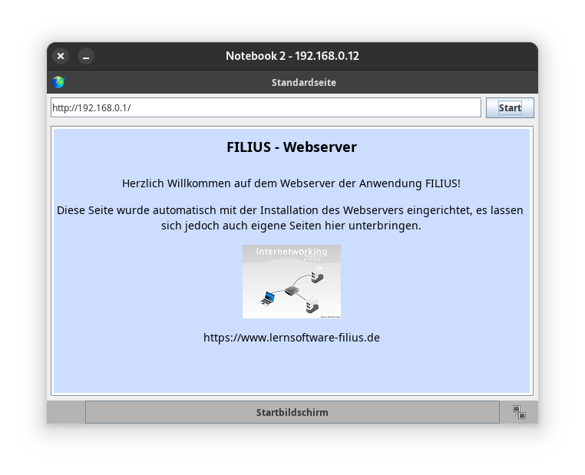
- Öffne den Webserver auf dem Rechner Server. Hier siehst du die Meldungen des http-Protokolls bei der Datenübertragung.
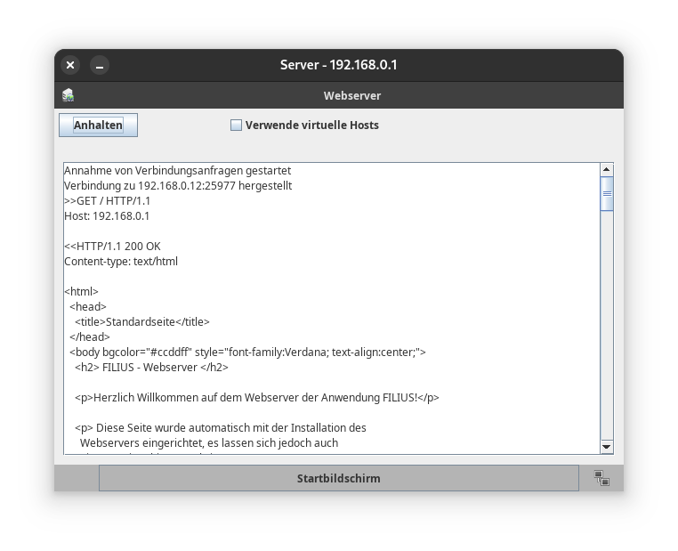
- Öffne auf dem Rechner Server mit dem Texteditor im Ordner Webseerver die Datei index.html. Hier solltest du den Quelltext der im Webbrowser angezeigten Webseite sehen.
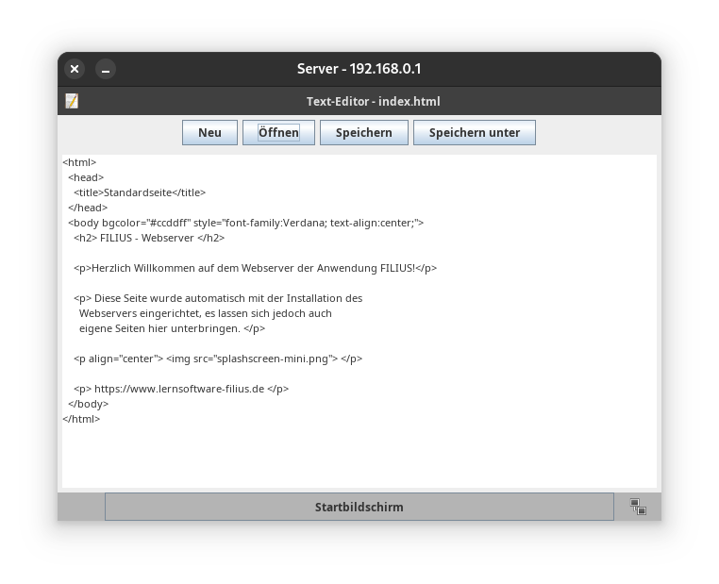

Aufgabe 5 - DHCP
Im nächsten Schritt sollen nun IP-Adressen über DHCP verteilt werden. Dazu soll auf dem Server ein DHCP-Server eingerichtet werden. Die beiden Notebooks und der PC sollen beim Start ihre IP-Adressen dynamisch erhalten.
- Öffne die die Konfiguration des Servers im Entwurfsmodus und klicke auf „DHCP-Server einrichten“!
- Trage als Adressuntergrenze 192.168.0.30 und als Adressobergrenze 192.168.0.90 ein!
- Setze den Haken bei DHCP aktivieren!
- Setze den Haken bei Manuelle Einstellungen und trage bei DNS-Server 192.168.0.1 ein! (Wird bei der Einrichtung des Domain Name Systems weiter unten behandelt!)!
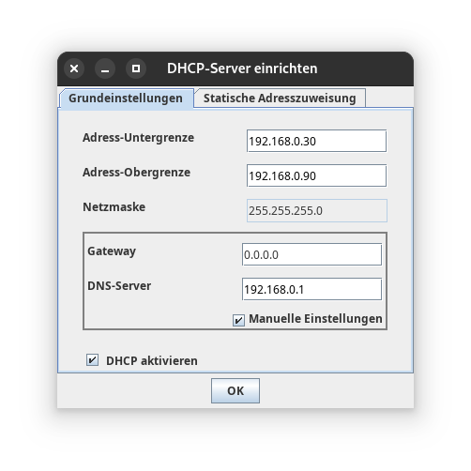
- Öffne die Konfiguration der übrigen Rechner und setze überall den Haken „DHCP zur Konfiguration verwenden“!
- Starte den Aktionsmodus! Was stellst du kurz nach dem Einschalten fest?
- Öffne die Desktops aller Rechner und überprüfe die IP-Adressen aller Rechner (Titelleiste)!
- Sende von Server aus einen mit der Befehlszeile einen Ping an alle Rechner und überprüfe die Erreichbarkeit!
Hinweis: Wenn jetzt Gnutella genutzt werden soll, müssen die IP-Adressen neu angepasst werden!

Aufgabe 6 - Domain Name System
Nun soll ein DNS-Server so konfiguriert werden, dass der Webserver unter www.gymnasium.de erreichbar ist. Dazu installieren wir auf Server einen Domain Name Server und konfigurieren ihn entsprechend.
- Starte den Aktionsmodus und installiere auf Server einen DNS-Server!
- Öffne den DNS-Server, trage bei Host-/Domainname www.gymnsium.de und bei IP-Adresse 192.168.0.1 (steht meist schon drin) ein! Klicke auf „Hinzufügen“!
- Klicke auf Starten!
- Überprüfe, ob die IP-Adresse des DNS-Servers in die DHCP-Konfiguration eingetragen ist! (Abschnitt DHCP)
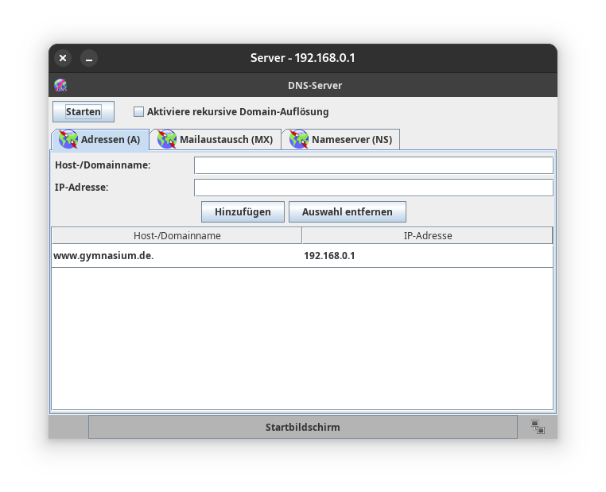
- Öffne Notebook 2 und gib in den Webbrowser http://www.gymnasium.de. Die Webseite sollte angezeigt werden!

Aufgabe 7 - Routing
Wir wollen nun ein weiteres Netzwerk hinzufügen in dem sich nur ein einziger Rechner (Notebook 3) befindet. Dieses Netzwerk soll dann über einen Vermittlungsrechner (Router) mit unserem Netzwerk verbunden werden. Im Vermittlungsrechner soll die Kommunikation gesteuert werden.
- Ergänze das Netzwerk wie folgt!
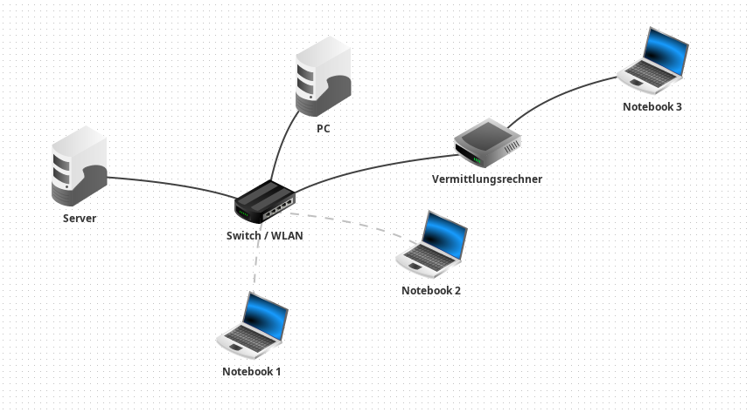
- Gib dem Notebook 3 die IP-Adresse 192.168.1.30 und trage in den Vermittlungsrechner die IP-Adressen 192.168.0.10 (Seite altes Netz) und 192.168.1.10 (Seite neues Netz) ein!

